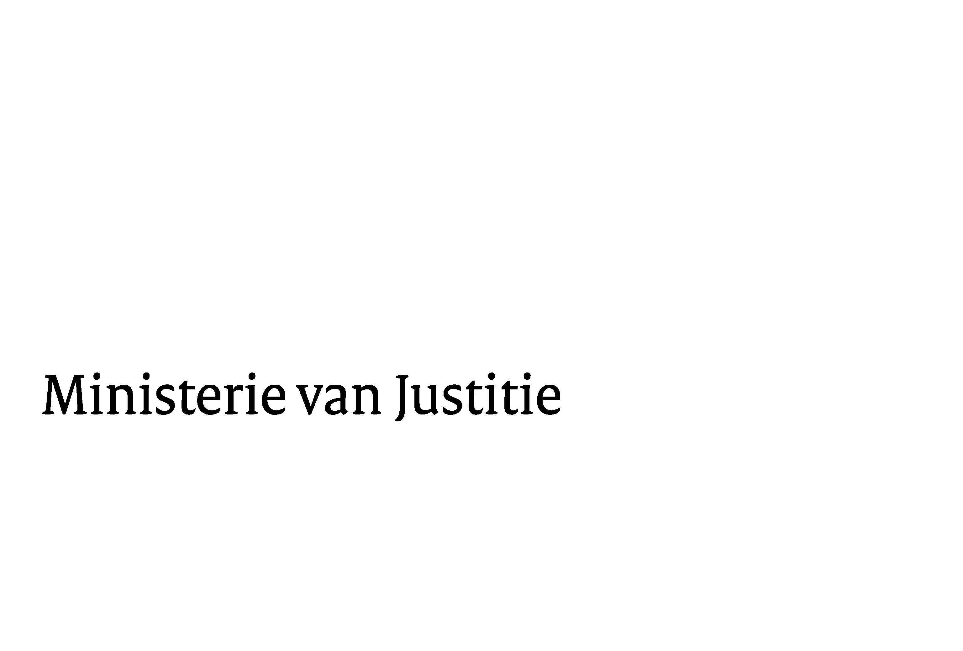
> Retouradres Postbus 20301 2500 EH Den Haag
Aan de Voorzitter van de Tweede Kamer
der Staten-Generaal
Postbus 20018
2500 EA DEN HAAG

Datum | 16 september 2010
Onderwerp | Wetsvoorstel tot wijziging van de Wet op het notarisambt n.a.v. de evaluatie van die wet (32 250) - tweede nota van wijziging
Directoraat-Generaal Wetgeving, Internationale Aangelegenheden en Vreemdelingenzaken
Directie Wetgeving

Schedeldoekshaven 100
2511 EX Den Haag
Postbus 20301
2500 EH Den Haag
www.rijksoverheid.nl/justitie

Ons kenmerk
5667418/10/6

Bijlagen
1

Bij beantwoording de datum en ons kenmerk vermelden. Wilt u slechts één zaak in uw brief behandelen.

Hierbij bied ik u een nota van wijziging inzake het bovengenoemde voorstel van wet aan.
Hierbij bied ik u een nota van wijziging inzake het bovengenoemde voorstel van wet aan.

De Minister van Justitie,

